Монголо – татарское нашествие на Русь
Монголы  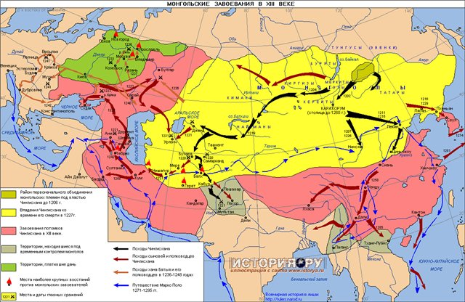 | Битва на Калке  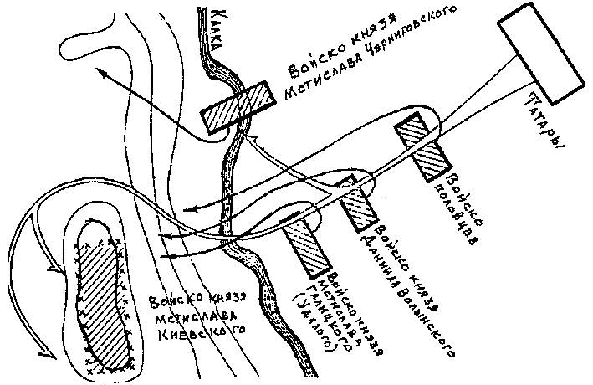 | Начало нашествия на русские земли  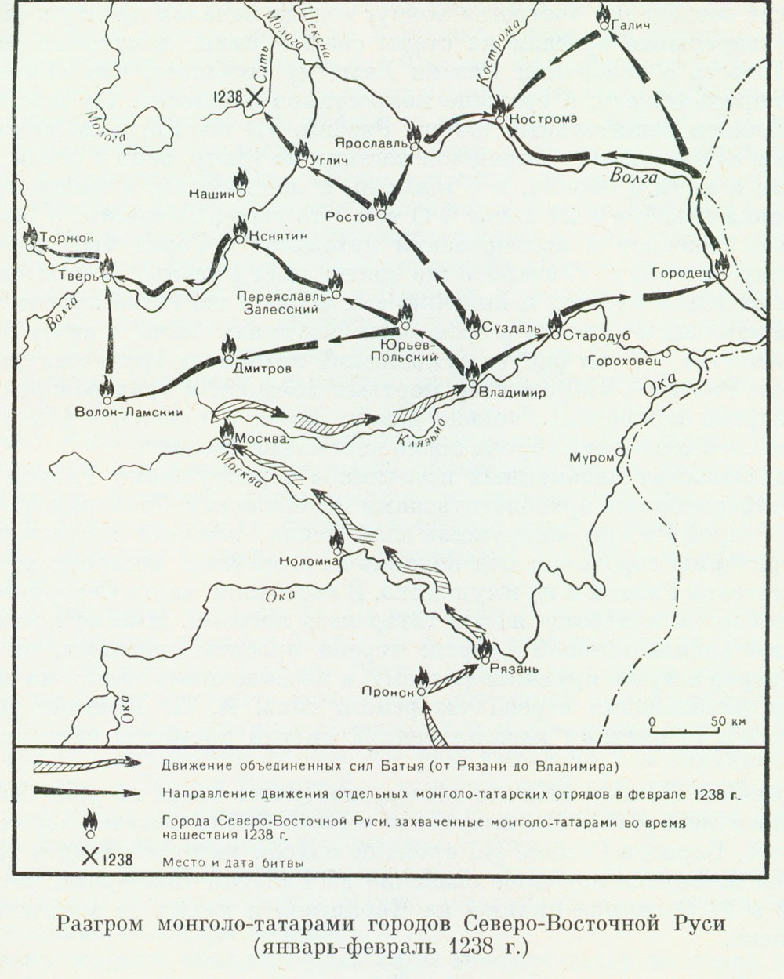
Расселение  Хозяйство  Государственность | Где  Когда  Кто  Ход  Итог | Три похода Батыя
   | когда | Где | события
  1
  2
  3
Чингисхан | Наследники Чингисхана | Монголо – татарское иго
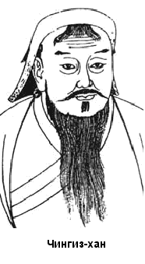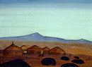 |  | Иго –  Ярлык  Выход  налоги
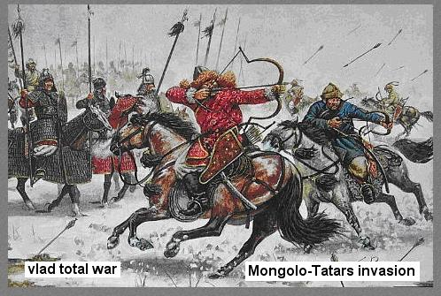 | Последствия монголо – татарского ига

